LAPORAN PRAKTIKUM
Algoritma Pemrograman

MODUL 10
ELSE-IF



Disusun oleh:
EWALDO ARDIANSYAH WIDYADHANA
109082500008
S1IF-13-04

PROGRAM STUDI S1 INFORMATIKA
FAKULTAS INFORMATIKA
TELKOM UNIVERSITY PURWOKERTO
2025
LATIHAN KELAS – GUIDED
- Guided 1
Source Code
package main

import "fmt"

func main() {
var usia int
var kk bool
fmt.Scan(&usia, &kk)
if usia >= 17 && kk {
fmt.Println("bisa membuat KTP")
} else {
fmt.Println("belum bisa membuat KTP")
}
}

Screenshoot program
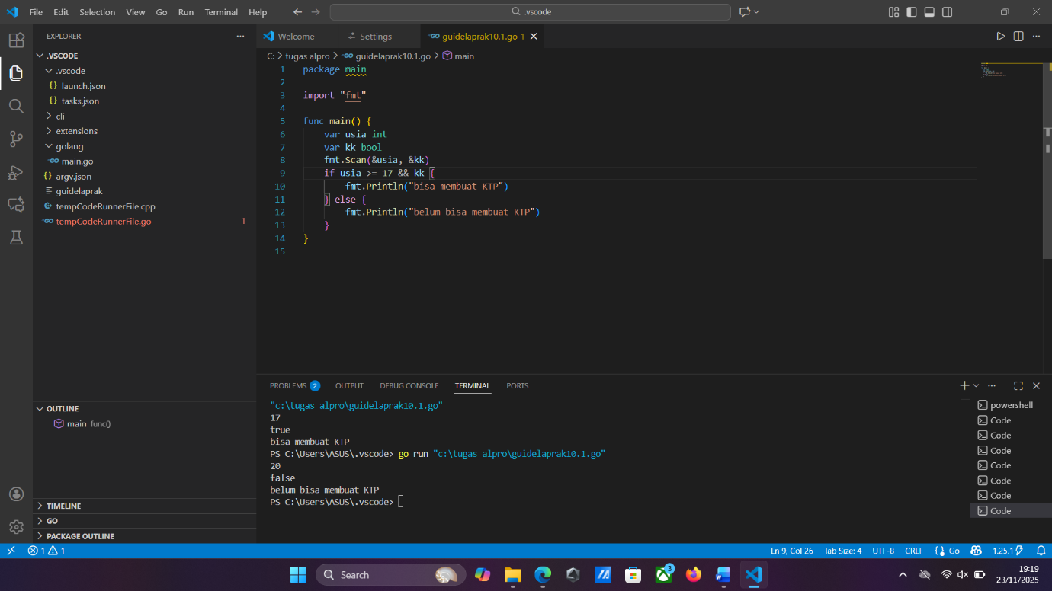

Deskripsi program
Kita memiliki sebuah program Go yang sederhana. Berikut adalah deskripsi singkat tentang program tersebut:
Program ini adalah program Go yang memeriksa apakah seseorang dapat menjadi member KTP berdasarkan usia dan status boolean.
- Program meminta input dari pengguna: sebuah integer (usia) dan sebuah boolean (status).
- Jika usia tidak sama dengan 17 DAN status boolean true, maka program akan mencetak "bisa member KTP".
- Jika kondisi tidak terpenuhi, maka program akan mencetak "belum bisa member KTP".
Namun, dalam kode yang diberikan terdapat beberapa kesalahan:
- Variabel axis dan &&x dalam fmt.Scan tidak dideklarasikan. Seharusnya variabel yang digunakan adalah min dan kk yang sudah dideklarasikan.
- Ada kesalahan penulisan dalam fmt.Scan(&axis, &&x) seharusnya fmt.Scan(&min, &kk).
- Ada kesalahan dalam struktur if-else: kurung buka untuk blok if tidak ditutup dengan benar, dan else tidak berada pada posisi yang benar.

- Guided 2
Source Code
package main

import "fmt"

func main() {
var x rune
var huruf, vKecil, vBesar bool
fmt.Scanf("%c", &x)
huruf = (x >= 'a' && x <= 'z') || (x >= 'A' && x <= 'Z')
vKecil = x == 'a' || x == 'i' || x == 'u' || x == 'e' || x == 'o'
vBesar = x == 'A' || x == 'I' || x == 'U' || x == 'E' || x == 'O'
if huruf && (vKecil || vBesar) {
fmt.Println("vokal")
} else if huruf && !(vKecil || vBesar) {
fmt.Println("konsonan")
} else {
fmt.Println("bukan huruf")
}
}

Screenshoot program
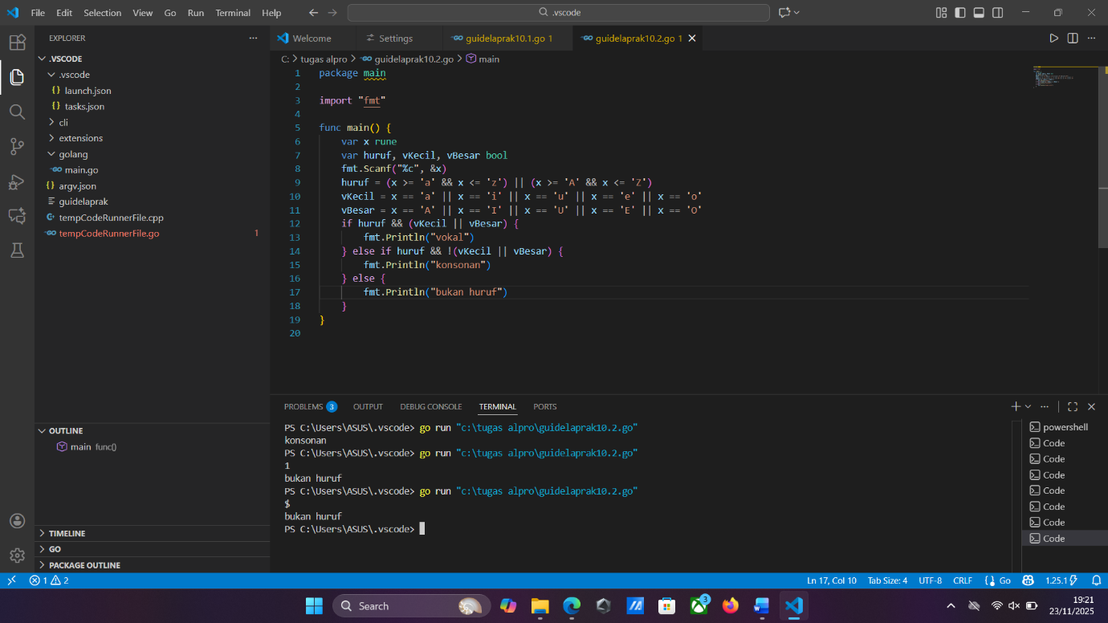
Deskripsi program
Program ini adalah sebuah aplikasi konsol sederhana yang bertugas mengidentifikasi apakah sebuah karakter inputan merupakan vokal, konsonan, atau bukan huruf sama sekali. Program akan meminta pengguna memasukkan satu karakter (baris 8). Kemudian, ia memeriksa karakter tersebut. Pertama, ia menentukan apakah karakter tersebut adalah huruf abjad (baik huruf kecil dari 'a' sampai 'z' maupun huruf kapital dari 'A' sampai 'Z') (baris 9). Jika itu adalah huruf, program melanjutkan untuk memeriksa apakah itu adalah vokal ('a', 'i', 'u', 'e', 'o', atau versi kapitalnya) (baris 10-11). Jika karakter tersebut terdeteksi sebagai huruf dan merupakan vokal, outputnya adalah "vokal" (baris 13-14). Jika itu adalah huruf tetapi bukan vokal (berarti konsonan), outputnya adalah "konsonan" (baris 15-16). Terakhir, jika karakter inputan sama sekali bukan merupakan huruf abjad, program akan mencetak "bukan huruf" (baris 17-18)
Source Code
package main

import "fmt"

func main() {
var bilangan, d1, d2, d3, d4 int
var teks string
fmt.Print("Bilangan: ")
fmt.Scan(&bilangan)
d4 = bilangan % 10
d3 = (bilangan % 100) / 10
d2 = (bilangan % 1000) / 10
d1 = bilangan / 1000
if d1 < d2 && d2 < d3 && d3 < d4 {
teks = "terurut membesar"
} else if d1 > d2 && d2 > d3 && d3 > d4 {
teks = "terurut mengecil"
} else {
teks = "tidak terurut"
}
fmt.Println("Digit pada bilangan", bilangan, teks)
}

Screenshoot program
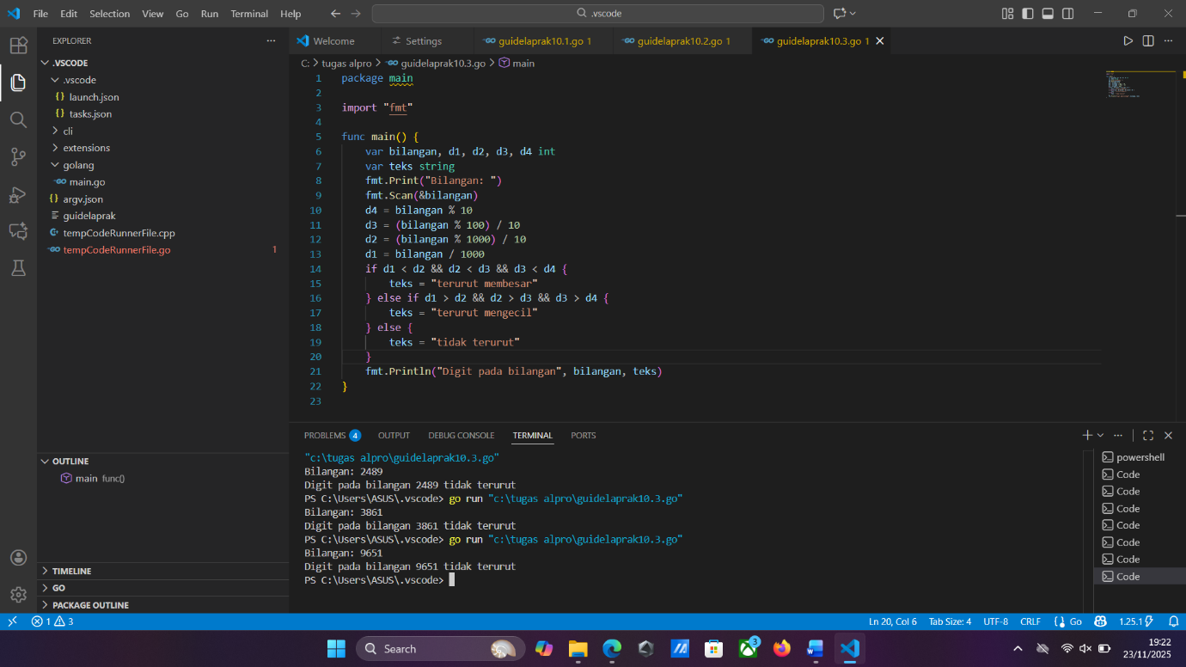
Deskripsi program
Program Go ini berfungsi sebagai penganalisis urutan digit untuk bilangan bulat yang dimasukkan oleh pengguna, yang idealnya adalah bilangan empat digit. Program pertama-tama memecah bilangan input menjadi empat digit individual ($d_1, d_2, d_3, d_4$). Selanjutnya, program memeriksa keteraturan digit tersebut: apakah digit-digitnya terurut membesar (contoh: $1234$), terurut mengecil (contoh: $9876$), atau tidak terurut sama sekali (contoh: $2489$). Berdasarkan hasil pengecekan tersebut, program kemudian mencetak bilangan asli bersama dengan status urutannya.

TUGAS
- Tugas 1
Source code
package main

import "fmt"

func main() {
var beratGram int
fmt.Print("Berat parsel (gram): ")
fmt.Scan(&beratGram)

kg := beratGram / 1000
sisaGram := beratGram % 1000
biayaDasar := kg * 10000
var biayaTambahan int

if kg > 10 {
biayaTambahan = 0
} else if sisaGram >= 500 {
biayaTambahan = sisaGram * 5
} else {
biayaTambahan = sisaGram * 15
}

fmt.Printf("Detail berat: %d kg + %d gr\n", kg, sisaGram)
fmt.Printf("Detail biaya: Rp. %d + Rp. %d\n", biayaDasar, biayaTambahan)
fmt.Printf("Total biaya: Rp. %d\n", biayaDasar+biayaTambahan)
}

Screenshoot program
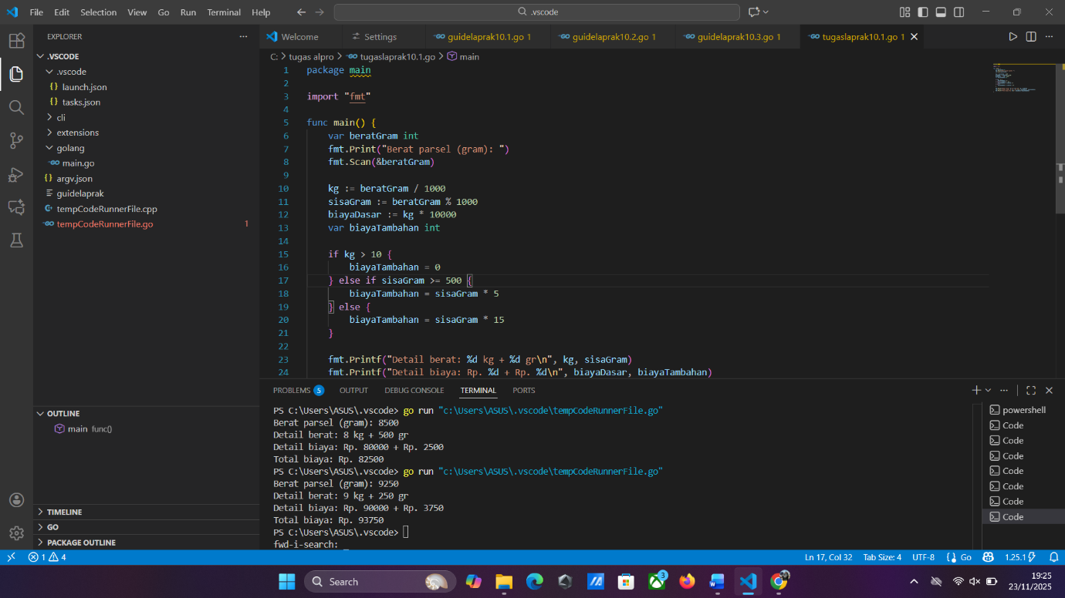

Deskripsi program
Program Go ini berfungsi untuk menghitung total biaya pengiriman paket berdasarkan berat yang dimasukkan pengguna dalam satuan gram. Program meminta input berat total paket (baris 8), lalu mengkonversinya menjadi kilogram (kg) dan mendapatkan sisa berat dalam gram (sisaGram) (baris 10-11). Program ini menerapkan biaya dasar sebesar Rp 10.000 (baris 12). Kemudian, program menentukan biaya tambahan berdasarkan sisaGram: jika berat total melebihi 10 kg, biaya tambahan adalah Rp 0; jika sisaGram kurang dari (dan total berat kurang dari atau sama dengan ), biaya tambahan adalah rupiah per gram (); selain itu, biaya tambahan adalah rupiah per gram (). Akhirnya, program mencetak rincian biaya, termasuk berat total (kg dan sisa gram), biaya dasar, biaya tambahan, dan total biaya keseluruhan (baris 23-24).

- Tugas 2

Source code
package main

import "fmt"

func main() {
var nam float64
var nnk string

fmt.Print("Nilai akhir mata kuliah: ")
fmt.Scan(&nam)

if nam >= 80 {
nnk = "A"
} else if nam > 72.5 && nam < 80 {
nnk = "AB"
} else if nam > 65 && nam <= 72.5 {
nnk = "B"
} else if nam > 57.5 && nam <= 65 {
nnk = "BC"
} else if nam > 50 && nam <= 57.5 {
nnk = "C"
} else if nam > 40 && nam <= 50 {
nnk = "D"
} else {
nnk = "E"
}

fmt.Println("Nilai mata kuliah: ", nnk)
}

Screenshoot program

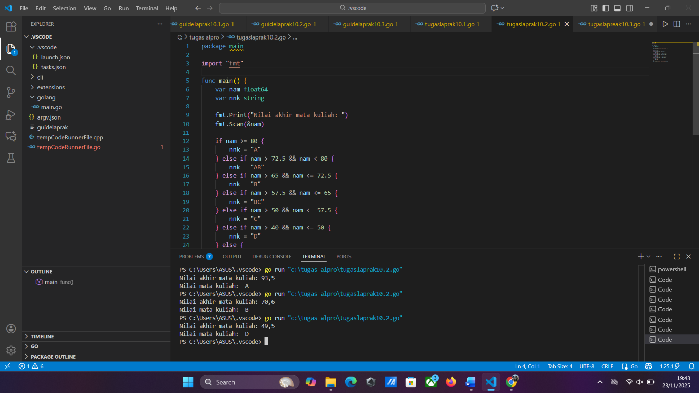

Deskripsi program
a. Jika nam diberikan 80.1, apa keluaran?
Jika input 80.1:
- Program akan mengeksekusi baris 11: if nam > 72.5 → TRUE, jadi nam = "AB"
- Program akan mengeksekusi baris 14: if nam > 65 → TRUE, jadi nam = "B"
- Program akan mengeksekusi baris 17: if nam > 57.5 → TRUE, jadi nam = "BC"
- Program akan mengeksekusi baris 20: if nam > 58 → TRUE, jadi nam = "C"
- Program akan mengeksekusi baris 23: if nam > 48 → TRUE, jadi nam = "D"
Keluaran: "D" (tidak sesuai, seharusnya "AB")
b. Kesalahan program:
- Variabel nsm dibaca tapi nam yang digunakan
- Semua kondisi if terpisah, jadi semua kondisi yang TRUE akan dieksekusi
- Range nilai tidak tepat (harus menggunakan AND)
- Variabel output nnk tidak dideklarasikan
- Logika urutan kondisi terbalik (harus dari nilai tertinggi ke terendah)

- Tugas 3
Source code
package main

import "fmt"

func main() {
var b int
fmt.Print("Bilangan: ")
fmt.Scan(&b)

fmt.Print("Faktor: ")
for i := 1; i <= b; i++ {
if b%i == 0 {
fmt.Printf("%d ", i)
}
}
fmt.Println()

faktorCount := 0
for i := 1; i <= b; i++ {
if b%i == 0 {
faktorCount++
}
}

prima := faktorCount == 2
fmt.Println("Prima:", prima)
}

Screenshoot program
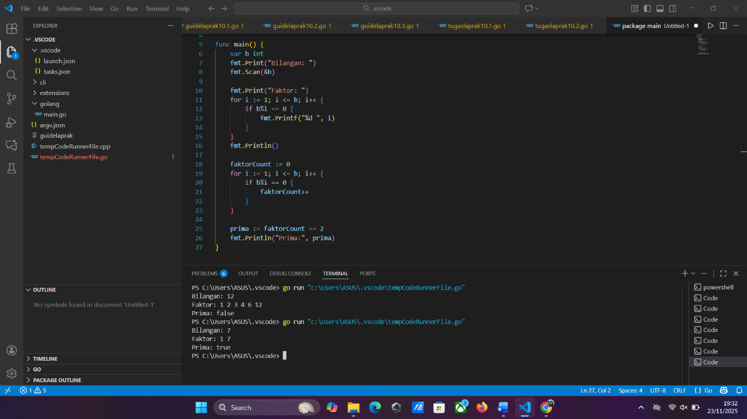
Deskripsi program
Program Go ini berfungsi untuk mencari semua faktor dari sebuah bilangan bulat positif yang dimasukkan oleh pengguna, dan kemudian menentukan apakah bilangan tersebut adalah bilangan prima atau bukan. Pertama, program meminta input sebuah bilangan (baris 8). Kemudian, menggunakan perulangan (baris 11-14), program mengidentifikasi dan mencetak semua faktor pembagi dari bilangan tersebut, yaitu semua bilangan $i$ mulai dari 1 hingga bilangan itu sendiri di mana sisa pembagiannya adalah nol. Bersamaan dengan itu, program menghitung jumlah total faktor yang ditemukan (faktorCount) (baris 18-22). Di akhir, program menetapkan status prima sebagai True jika dan hanya jika faktorCount sama dengan 2 (sesuai definisi bilangan prima yang hanya memiliki faktor 1 dan dirinya sendiri) (baris 25), lalu mencetak status prima tersebut (baris 26).

